**УБОРКА ПЫЛИ, ПРОТИРКА / САЛФЕТКИ**

**1к|ргоШпе**

**Microbase**

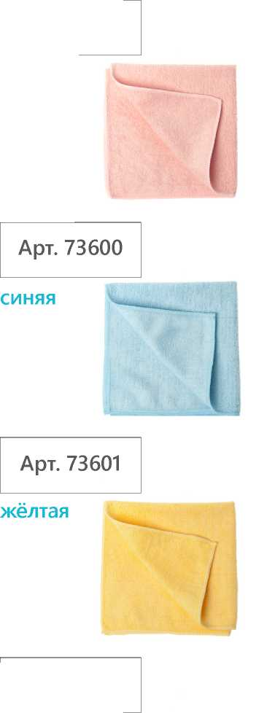

**Арт. 73599 красная**

**Арт. 73602 зелёная**

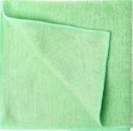

Импортер: ООО «Алиса». Адрес: Россия, 194292, Санкт-Петербург, 1-й Верхний пер., д.10, к. 3, лит. А. Страна производства Китай. Не подлежит обязательной сертификации и декларированию.

Срок годности не ограничен.

1_ размер и цвет V объём

^ материал (состав)

вложенность (шт.) **а** тип крепления «в тип работ

тип поверхности

**0**

**САЛФЕТКА УНИВЕРСАЛЬНАЯ МИКРОВОЛОКОННАЯ, 36x36 см, 190 гр/м2**

полиэстер 80%, полиамид 20%



[О 360x360x3 мм

• Хорошо впитывает воду и грязь

• Подходит для средних объёмов работ

• Не оставляет разводов

• Не требует протирки насухо

• Не оставляет ворсинок на поверхности

• Чрезвычайно износостойкая

• Имеет плотный оверлок, сохраняющий внешний вид салфетки после многократных стирок

• Быстро высыхает после стирки

**СФЕРА ПРИМЕНЕНИЯ**

Вязаная микроволоконная салфетка. Предназначена для сухой, влажной и мокрой уборки слабых и средних загрязнений. Хорошо впитывает воду и грязь. Эффективно оттирает отпечатки пальцев, жир, средние загрязнения. Не требует протирки насухо, что существенно сокращает время уборки. Микроволокно глубоко проникает в структуру поверхности, эффективно вычищая поверхность даже без применения химических моющих средств. Может применяться в помещениях с повышенными гигиеническими требованиями.

**ТЕХНИЧЕСКИЕ ХАРАКТЕРИСТИКИ**

300



400%



структурированные и неструктурированные поверхности

легкие, средние загрязнения

сухая, влажная, мокрая

|  |  |
| --- | --- |
| © | высокая |
| щ | высокая |
|  | высокая |
|  | внутренние работы |

**О ОСОБЕННОСТИ ИСПОЛЬЗОВАНИЯ**

• Стирка при температуре от 30°С до 90°С.

• Автоклавирование (до 120°С).

• Не использовать при стирке оптические и хлорсодержащие отбеливатели, ополаскиватели.

• Не использовать интенсивный отжим и сушку в стиральной машине.

• Сушить в хорошо проветриваемом помещении, вдали от приборов отопления.

50 шт.



Минимальная единица отгрузки - 1 шт.

тип уборки

диаметр штанги

количество циклов стирки

впитываемость

*В*

*Щ*

*В*

тип загрязнения

устойчивость к щелочным и кислотосодержащим моющим средствам

устойчивость к дезинфектантам

устойчивость к автоклавированиюп

(§>

*Ш*

*В*

устойчивость к маслам и бензину защита от брызг жёсткость щетины устойчивость к трению